LEMBAR STATUS DOKUMEN DAN DATA

PT.CHITOSE INTERNASIONAL Tbk.

Jl. Industri III No. 5 Leuwigajah-Cimahi
Judul : |  |  |  | No. Dokumen |  |  | : P.HSE.28
PROSEDUR PENGENDALIAN BAHAN KIMIA BERBAHAYA |  |  |  | Revisi |  |  | : 1
 |  |  |  | Tgl.Efektif |  |  | : 30 Mei 2023
PENYUSUN |  |  |  | YANG MENYETUJUI
Nama | Jabatan |  | Tandatangan | Nama | Jabatan |  |  | 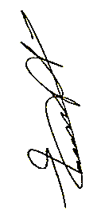  Tandatangan
Gatria G.R | WAKARU MSD |  | 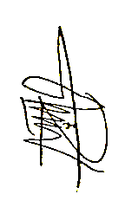 | Ruby K.T | ASST.MGR MSD
DOKUMEN YANG BERHUBUNGAN

- Prosedur Pengelolaan Limbah Bahan Berbahaya & Beracun (B3) (HC-GA)
- Prosedur Alat Pelindung Diri (HC-GA)
DISTRIBUSI SALINAN CINT-INTRANET ISO

BOD

MR
ALL MANAGER DEPT

ALL PIC DEPT

SCM/ PPD

CAP ASLI / SALINAN DI SINI CAP TERKENDALI / TIDAK TERKENDALI DI SINI CAP KADALUARSA DI SINI

Penerima Salinan Terkendali Garis Bawah Menunjukkan Pemegang Dokumen ini
- TUJUAN
Prosedur ini sebagai pedoman dalam Pengendalian bahan kimia, yang dipergunakan PT. Chitose Internasional Tbk, untuk memastikan bahwa setiap bahan kimia berbahaya dikendalikan dengan benar, agar mencegah serta mengurangi potensi pencemaran lingkungan, dan kecelakaan kerja akibat penanganan bahan kimia berbahaya.

- RUANG LINGKUP
Prosedur ini mencakup pengendalian semua bahan kimia yang dipergunakan PT. Chitose Internasional Tbk.

- DEFINISI
  - Bahan Kimia Berbahaya
Adalah bahan kimia dalam bentuk tunggal atau campuran yang berdasarkan sifat kimia dan atau fisika dan atau toksikologi berbahaya terhadap tenaga kerja, instalasi dan lingkungan (R.I No.Kep. 187/MEN/1999, Pasal 1 poin a).
  - MSDS (Material Safety Data Sheet)
Adalah dokumen yang berisi informasi mengenai potensi bahaya (kesehatan, kebakaran, reaktifitas, dan lingkungan) dan cara bekerja yang aman dengan produk kimia (Peraturan Menteri Perindustrian RI No.23/M-IND/PER/4/2013).
  - Label
Adalah label yang menempel pada bahan kimia dan sebagai pelengkap untuk MSDS, yang berisikan identitas lengkap dari bahan kimia
  - NAK (Nilai Ambang Kuantitas)
Adalah standar kuantitas bahan kimia berbahaya untuk menetapkan potensi bahaya dan kimia di tempat kerja (R.I No.Kep. 187/MEN/1999, Pasal 1 poin b).
  - HSE (Healt, Safety, Environment)
Adalah bagian yang bertugas dan bertanggung jawab atas keselamatan, kesehatan kerja, dan pengelolaan lingkungan.
  - Pengendalian Bahan Kimia Berbahaya
Adalah upaya dan atau kegiatan yang dilakukan untuk mencegah dan atau mengurangi resiko akibat penggunaan bahan kimia berbahaya ditempat kerja terhadap tenaga kerja, alat-alat kerja, dan lingkungan (R.I No.Kep. 187/MEN/1999, Pasal 1 poin c).
  - APD (Alat Pelindung Diri)
Adalah kelengkapan yang wajib digunakan saat bekerja sesuai bahaya dan risiko kerja untuk menjaga keselamatan pekerja itu sendiri dan orang di sekelilingnya.
  - Atribut Lengkap
Adalah Keterangan terkait dengan pengelolaan limbah B3 meliputi simbol, label, MSDS, papan informasi dan lainnya.
  - Simbol dan Limbah B3
Adalah gambar yang menunjukkan klasifikasi B3 dan karaterisiktik limbah B3.
  - Label B3
Adalah uraian singkat yang menunjukkan klasifikasi & jenis B3.
  - Label Limbah B3
Adalah keterangan mengenai limbah B3 yang berbentuk tulisan dan berisi informasi tentang penghasil limbah, alamat, waktu, pengemasan, jumlah & karakteristik.
  - Grounding
Adalah Sistem pertanahan yang berfungsi untuk meniadakan beda potensial dan menyalurkan tegangan/ arus ke dalam tanah.
  - Bounding
Adalah Sistem elektrikal yang berfungsi utnuk menyamakan beda potensial dari 2 material karena adanya proses/aktivitas.
  - Pengendalian Bahan Kimia Berbahaya
Adalah upaya dan atau kegiatan yang dilakukan untuk mencegah dan atau mengurangi resiko akibat penggunaan bahan kimia berbahaya ditempat kerja terhadap tenaga kerja, alat-alat kerja, dan lingkungan (R.I No.Kep. 187/MEN/1999, Pasal 1 poin c).

- KETENTUAN UMUM
  - Potensi bahaya dari bahan kimia terdiri dari (R.I No.Kep. 187/MEN/1999 pasal 8 ayat 3) :
    - Bahaya besar
    - Bahaya menengah
  - Kriteria bahan kimia berbahaya sebagaimana dimaksud dalam poin 4.1 terdiri dari (R.I No.Kep. 187/MEN/1999 pasal 9) :
    - Bahan beracun
    - Bahan sangat beracun
    - Cairan mudah terbakar
    - Cairan sangat mudah terbakar
    - Gas mudah terbakar
    - Bahan mudah meledak
    - Bahan reaktif
    - Bahan oksidator
  - NAK (nilai ambang kuantitas) bahan kimia sebagaimana dimaksud dalam poin 4.2, ditetapkan sebagai berikut (R.I No.Kep. 187/MEN/1999 pasal 14):
    - Bahan kimia kriteria beracun = 10 ton
    - Bahan kimia kriteria sangat beracun = 5 ton
    - Bahan kimia kriteria mudah reaktif = 50 ton
    - Bahan kimia kriteria mudah meledak = 10 ton
    - Bahan kimia kriteria oksidator = 10 ton
    - Bahan kimia kriteria cairan mudah terbakar = 200 ton
    - Bahan kimia kriteria cairan sangat mudah terbakar = 100 ton
    - Bahan kimia kriteria gas mudah terbakar = 50 ton
  - Penggunaan bahan kimia berbahaya dengan kuantitas melebihi NAK, maka masuk dalam kategori dan memiliki potensi bahaya besar (R.I No.Kep. 187/MEN/1999 pasal 15 ayat 1)
  - Penggunaan bahan kimia berbahaya dengan kuantitas sama atau lebih kecil dari NAK, maka masuk dalam kategori dan memiliki potensi bahaya menengah (R.I No.Kep. 187/MEN/1999 pasal 15 ayat 2)
  - NAK, yang masuk dalam kategori potensi bahaya besar maka memiliki kewajiban menjalankan ketentuan sebagaimana dalam R.I No.Kep. 187/MEN/1999 pasal 16 ayat 1 dan 2.
  - NAK, yang masuk dalam kategori potensi bahaya menengah maka memiliki kewajiban menjalankan ketentuan sebagaimana dalam R.I No.Kep. 187/MEN/1999 pasal 17 ayat 1 dan 2.
  - MSDS (Material Safety Data Sheet), harus meliputi keterangan mengenai (R.I No.Kep. 187/MEN/1999 pasal 4 ayat 1 dan 2) :
    - Identitas bahan dan perusahaan
    - Komposisi bahan
    - Identifikasi bahaya
    - Tindakan pertolongan pertama pada kecelakaan (P3K)
    - Tindakan penanggulangan kebakaran
    - Tindakan mengatasi kebocoran dan tumpahan
    - Penyimpanan dan penanganan bahan
    - Pengendalian pemajanan dan alat pelindung diri
    - Sifat fisika dan kimia
    - Stabilitas dan reaktifitas bahan
    - Informasi toksikologi
  - Label harus meliputi keterangan mengenai (R.I No.Kep. 187/MEN/1999 pasal 5) :
    - Nama produk
    - Identifikasi bahaya
    - Tanda bahaya dan artinya
    - Uraian resiko dan penanggulangannya
    - Tindakan pencegahan
    - Instruksi dalam hal terkena atau terpapar
    - Instruksi kebakaran
    - Instruksi tumpahan atau kebocoran
    - Instruksi pengisian dan penyimpanan
    - Referensi
    - Nama, alamat, dan nomor telepon pabrik pembuat dan atau distributor
  - MSDS dan label harus diletakan di tempat yang mudah diketahui oleh tenaga kerja dan Pegawai Pengawas Ketenagakerjaan (R.I No.Kep. 187/MEN/1999 pasal 6).
  - Penyimpanan dan Penempatan B3:
    - Memenuhi syarat kontruksi ruang penyimpanan B3, yaitu :
      - Bangunan harus kuat & kokoh.
      - Dilengkapi dengan pintu darurat.
      - Dilengkapi dengan ventilasi udara/ exhaust.
      - Dilengkapi dengan lampu penerangan.
      - Terlindung dari hujan & sinar matahari.
      - Aman dari gangguan Biologis (Tikus, rayap dll).
      - Jauh dari lokasi pekerjaan api/panas, misalnya pengelasan, penggerindaan dll.
    - Penyimpanan B3 di area produksi/ mesin, harus diperhatikan :
      - Lokasi penyimpanan dilengkapi dengan MSDS sesuai dengan jenis/ nama B3.
      - Kemasan dilengkapi dengan nama B3, simbol dan label.
      - Lokasi penyimpanan dilengkapi dengan bak penampung ceceran.
    - Ruang penyimpanan B3 harus dilengkapi :
      - Simbol
      - Nama B3
      - Kapasitas/Volume B3
      - MSDS dari setiap jenis/nama B3
      - APD yang wajiib digunakan
    - Ketentuan Simbol Ruang Penyimpanan B3
      - Simbol dipasang pada bagian depan ruang penyimpanan.
      - Pemberian simbol sesuai dengan karakteristik B3 pada material/bahan.
      - Berbentuk bujur sangkar, diputar 45° membentuk belah ketupat.
      - Memiliki warna dasar putih dan pada garis tepi berwarna merah tebal.
      - Berukuran 25cm x 25cm sehingga dapat terlihat pada jarak 20 m.
      - Terbuat dari bahan yang tahan terhadap air, goresan dan bahan kimia.
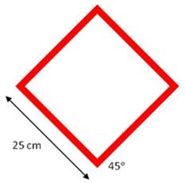

    - Penanganan Elektrostatik :
      - Ruang penyimpanan B3 yang berpotensi kebakaran dan ledakan harus dilengkapi dengan sistem grounding & bounding.
      - Nilai uji elektrostatik tidak lebih dari 5 Ohm.
      - Apabila terdapat proses penuangan B3, maka harus menggunkan sistem bounding.
      - Di dalam ruang penyimpanan tidak boleh terdapat panel, kabel listrik dan stop kontak.
    - Penempatan B3 :
      - Penempatan sesuai dengan jenis/nama B3 & tidak boleh dicampur.
      - Area penempatan dilengkapi dengan Sign atau Marking pembatas area.
      - Tinggi tumpukaan maksimal 3 tumpukan/drum.
      - Tinggi tumpukan tidak boleh terlalu dekat dengan lampu penerangan (jarak tumpukan dengan lampu minimal 1 meter).
      - Dilengkapi dengan penampung ceceran (second contaiment).
      - B3 disimpan sesuai dengan waktu simpan, jika kadaluarsa maka akan dipisahkan & dikelola lebih lanjut.
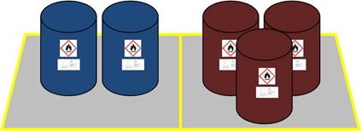

    - Tanggap Darurat Ruang Penyimpanan B3
      - Ruang penyimpanan tanpa adanya aktivitas penuangan dan pencampuran B3, maka harus dilengkapi dengan alat pendeteksi suhu/temperatur, alat pemadam api di depan ruangan, eye wash/safety shower.
      - Ruang penyimpanan B3 yang mudah terbakar, meledak dan reaktif, serta terdapat aktivitas penuangan dan pencampuran B3, maka harus dilengkapi dengan alat pendeteksi panas (heat detector), alat pendeteksi kebocoran gas (gas leak detector), khusus untuk penyimpanan gas, alat pendeteksi suhu/temperatur, alarm darurat, alat pemadam api di depan ruangan, eye wash/safety shower.
  - Pengemasan B3
    - Kemasan harus kuat, tidak berkarat, tidak mudah bocor dan memilki kapasitas yang sesuai.
    - Setiap kemasan B3 harus disertakan dengan simbol dan label. Simbol Berukuran 10cm x 10cm, sedangkan ukuran label menyesuaikan.
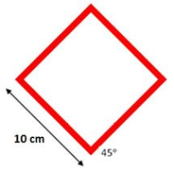

    - Pemberian simbol dan label sesuai dengan karakteritik B3 pada material/bahan.
    - Ketentuan simbol pengemasan B3 sama dengan ketentuan simbol ruang penyimpanan namun ukuran disesuaikan dengan kemasan.
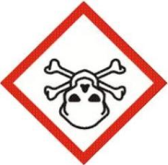
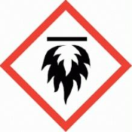


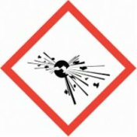

Bersifat
Berbahaya (Harmful)
Beracun & Berbahaya
Mudah Terbakar
Bersifat Pengoksidasi
Mudah meledak

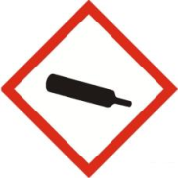
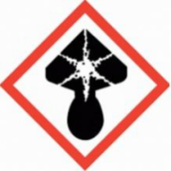
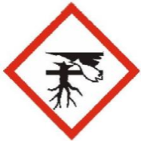
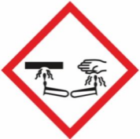


Bersifat Gas Bertekanan
Berbahaya bagi Kesehatan
Berbahaya bagi Lingkungan
Bersifat Korosif (Corrosive)
Bersifat Iritasi (lrritant)

  - Ketentuan Label
    - Berbentuk persegi panjang & ukuran disesuaikan dengan kemasan.
    - Perbandingan panjang : lebar = 3 : 1
    - Memiliki warna dasar putih, tulisan & garis tepi berwarna hitam.
    - Pengisian label meliputi :
      - Nama B3, komposisi & informasi produsen
      - Simbol B3 sesuai dengan klasifikasi
      - Kata peringatan “AWAS” atau “ BAHAYA” sesuai dengan bahaya B3
      - Pernyataan bahaya, sesuai klasifikasi B3
      - Informasi penanganan jika terjadi kecelakaan/kondisi darurat
      - Keterangan tambahan (kapasitas, jumlah, isi kemasan, tanggal kadaluarsa & pemakaian
      - Identitas Pemasok
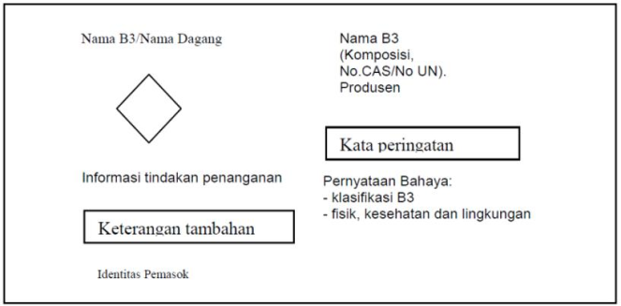

    - Label dipasang pada kemasan/wadah B3, penempatan label dibawah simbol dan harus terlihat jelas.
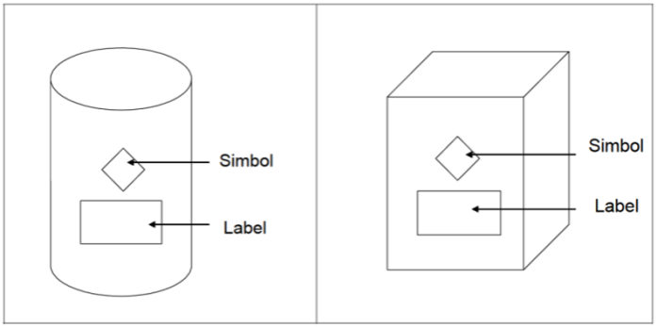

  - Pemindahan B3 antar Departemen
Pemindahan B3 dilakukan jika ada kebutuhan Limbah B3 di Departemen lain, pemindahan limbah B3 dilakukan dengan mengikuti prosedur sebagai berikut :
    - Kemasan B3 harus tertutup rapat, tidak rusak dan tidak bocor.
    - Petugas pemindahan menggunakan APD.
    - Pemindahan B3 dapat dilakukan dengan menggunakan trolli/roda.
    - Beberapa B3 yang akan dipindahkan dapat ditempatkan di satu trolli/roda, namun harus dipastikan B3 tersebut tidak bereaksi dengan B3 lainnya.
    - Kapasitas angkut trolli/roda tidak diperbolehkan melebihi kapasitas yang ada.
  - Penggunaan B3
    - Penggunaan B3 harus memperhatikan standar K3 sebagai berikut :
      - Petugas harus menggunakan APD sesuai dengan faktor bahaya B3.
      - Kondisi & lingkungan kerja yang aman sesuai dengan peruntukan B3.
      - Peralatan kerja yang digunakan harus layak pakai.
      - Tersedianya APAR & Kotak P3K di area penggunaan B3.
    - Penggunaan B3 yang menggunakan kemasan, maka kemasan harus dilengkapi dengan simbol dan label.
    - Petugas harus memahami & memastikan :
      - MSDS dari B3 yang digunakan.
      - Tidak terjadinya tumpahan/ ceceran saat penggunaan/ penuangan B3.
      - Peralatan yang digunakan tidak boleh bercampur dengan zat B3 lainnya (Misal : alat aduk/wadah dll).
      - Adanya serah terima tugas & tanggungjawab untuk pelaksanaan kerja secara shift.
    - Petugas harus menghindari perbuatan/ tindakan yang tidak aman seperti :
      - Merokok ditempat yang terlarang.
      - Bersendau-gurau.
      - Mengerjakan pekerjaan yang bukan wewenang/di bidangnya dan sebagainya yang dapat memicu bahaya.
    - Pelaksanaan kerja sesuai prosedur penggunaan B3 & kelengkapan administrasi (form-form terkait yang digunakan).
    - Menjaga keamanan dan kebersihan alat- alat kerja, lingkungan kerja, wadah bekas B3 setelah pekerjaan selesai.
  - Pembuangan Limbah Kemasan B3
    - Penggunaan bak penampung ceceran (second containment) sebagai Pencegahan ceceran B3 dengan memperhatikan hal-hal berikut :
      - Kapasitas bak penampung harus memadai sesuai jangka waktu tertentu.
      - Bak penampung ceceran B3 harus dilakukan pembersihan secara berkala.
      - Bak penampung ceceran B3 dialirkan atau dibuang mengikuti sistem pembuangan air Limbah dan diolah di Instalasi pengolahan air limbah (IPAL).
    - Bekas kemasan B3 seperti : Jerigen, drum, plastik & wadah lainnya dikumpulkan kemudian diangkut oleh Vendor Ber-ijin atau dikembalikan kepada Supplier B3 terkait.
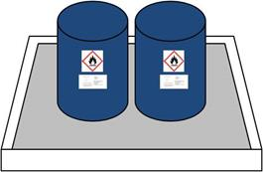

    - B3 berupa limbah seperti : Sludge, majun & sarung tangan terkontaminasi B3, Lampu TL bekas, oli bekas, accu bekas dll dikumpulkan dan akan diangkut oleh Vendor Berijin.
    - Melakukan pengumpulan limbah kemasan B3 untuk diangkut oleh Vendor berijin dengan berkoordinasi dengan departemen terkait.
    - Pembuangan limbah B3 sesuai Prosedur yang telah ditetapkan.
  - Dokumen pengendalian potensi bahaya besar sekurang-kurangnya memuat (R.I No.Kep. 187/MEN/1999 pasal 19 ayat 1):
    - Identifikasi bahaya, penilaian dan pengendalian resiko
    - kegiatan tehnis, rancang bangun, konstruksi, pemilihan bahan kimia serta pengoperasian dan pemeliharaan instalasi
    - kegiatan pembinaan tenaga kerja di tempat kerja
    - prosedur kerja aman
  - Pengujian faktor kimia dan instalasi dapat dilakukan oleh perusahaan jasa K3 atau instansi yang berwenang (R.I No.Kep. 187/MEN/1999 pasal 17 ayat 2)
  - Penyerahan Dokumen
    - Untuk Internal Dalam Perusahaan:
      - All Departmen yang terkait menyerahkan surat- surat terkait B3 (manifest) ke Dept. HC&GA.
      - Adanya pengecekan kesesuaian pengelolaan B3 oleh Tim P2K3 setiap 1 bulan sekali.
    - Untuk Eksternal:
      - Dokumen pengendalian potensi bahaya besar, disampaikan kepada Kantor Wilayah Departemen Tenaga Kerja dengan tembusan kepada Kantor Departemen / Dinas Tenaga Kerja setempat (R.I No.Kep. 187/MEN/1999 pasal 20 ayat 1)
      - Dokumen pengendalian potensi bahaya menengah, disampaikan kepada Kantor Departemen /Dinas Tenaga Kerja setempat
      - (R.I No.Kep. 187/MEN/1999 pasal 20 ayat 2)
      - Kantor Wilayah Departemen Tenaga Kerja dan Kantor Departemen/ Dinas Tenaga Kerja setempat selambat-lambatnya 30 (tiga puluh) hari kerja setelah menerima dokumen pengendalian, dan akan melakukan penelitian kebenaran isi dokumen tersebut. (R.I No.Kep. 187/MEN/1999 pasal 21 ayat 1)
      - Kebenaran isi dokumen harus dinyatakan secara tertulis dengan membubuhkan tanda persetujuan (R.I No.Kep. 187/MEN/1999 pasal 21 ayat 2)
      - Dokumen pengendalian yang telah dinyatakan kebenarannya akan digunakan sebagai acuan pengawasan pelaksanaan K3 di tempat kerja (R.I No.Kep. 187/MEN/1999 pasal 21 ayat 3)
  - Kriteria Warna MSDS/Material Safety Data Sheet (Lembar Data Keselamatan Bahan):
    - Merah, Bahaya Kebakaran : Menyala pada suhu > 250˚C dan titik didih pada suhu 95˚C. Material memiliki sifat mudah terbakar pada :
Skala | Titik Nyala | Titik Didih
4 | <23˚C (73 ˚F) | >38˚C (100 ˚F)
3 | <23˚C | > 38˚C
 | >23˚C | < 38˚C
2 | 38 to 93˚C
1 | >93˚C (200 ˚F)
0 | Material tidak akan terbakar
    - Biru, Bahaya terhadap kesehatan : Nilai Toksisitas dengan LD50 2430 mg / kg, tidak menyebabkan iritasi dan sensitisasi. Material berbahaya pada kesehatan dengan dosis LD50 (secara oral/masuk lewat mulut)

Skala
4 | ≤ 5 mg / kg
3 | 5 – 50 mg / kg
2 | 50 – 500 mg / kg
1 | 200 – 2000 mg / kg
0 | >2000 mg / kg
    - Kuning, Bahaya Reaktifitas : Stabil dan tidak reaktif dalam keadaan normal. Material memiliki sifat reaktif dengan kondisi :
Skala | Sifat Reaktif | Kondisi
4 | Meledak | Tekanan dan Suhu Normal
3 | Meledak | Berawal dari sumber yang kuat
2 | Perubahan Zat Kimia | Tekanan dan Suhu Tinggi
1 | TIdak Stabil | Suhu Tinggi
0 | Stabil

    - Putih, Bahaya Spesifik : Tidak ada informasi. Material memiliki sifat berbahaya lainnya (Special)
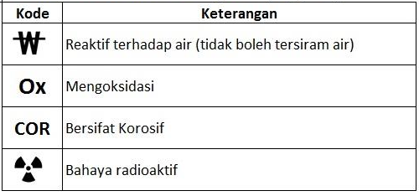

Remark:
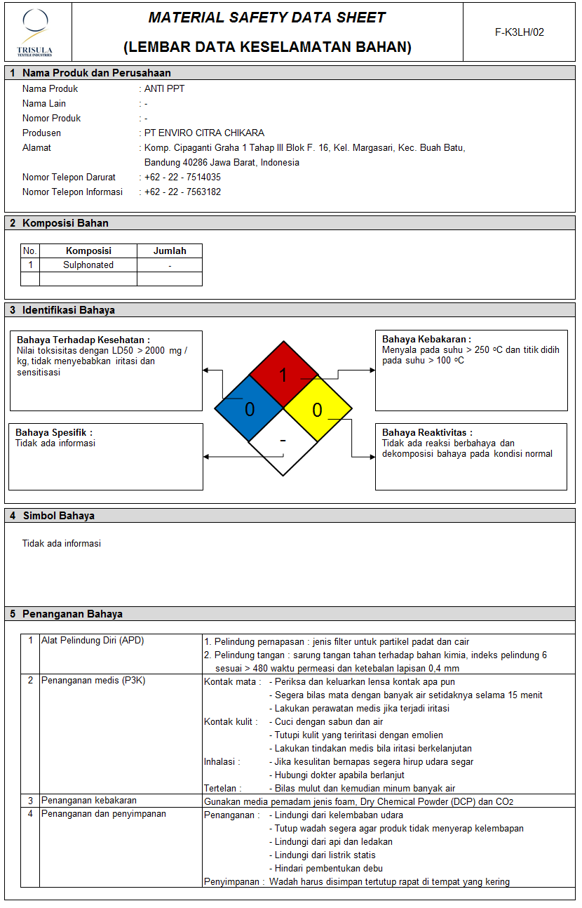

  - Penggunaan EyeWash
    - Tahap Persiapan
    - Penempatan/Pemasangan:
      - Tempatkan eyewash di dekat lokasi penyimpanan B3 dan limbah B3
      - Tempatkan eyewash pada ketinggian 100 m di atas permukaan lantai/tanah
    - Pengisian Air:
      - Buka penutup eyewash dengan cara diputar searah jarum jam
      - Alirkan air (standar air minum) ke dalam bak hingga tanda batas minimal pengisian (20 liter)
    - Tahap Penggunaan:
      - Tetap tenang dan jangan panic
      - Segera meminta bantuan kepada rekan kerja terdekat (jika memungkinkan)
      - Segera menuju ke lokasi penempatan eyewash
      - Buka kran eyewash
      - Dekatkan mata ke arah kran eyewash
      - Buka mata menggunakan jari tangan, dan bilas mata selama 15 menit
      - Hindari untuk menggosok/mengucek mata
      - Minta rekan kerja untuk segera menghubungi petugas medis
      - Tetap bilas mata hingga petugas medis tiba untuk membantu
    - Pembersihan dan Perawatan
      - Bersihkan eyewash setiap mingu, terutama pada bagian mulut kran
      - Pastikan penutup eyewash tertutup dan tidak bocor
      - Lakukan pengurasan air eyewash setiap 3 bulan dengan cara membuka kran yang terletak di bagian bawah eyewash

Bentuk Eyewash:
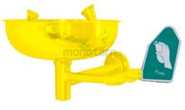
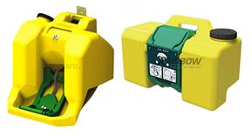

Outdoor
Indoor

- TANGGUNG JAWAB
  - Manager HC&GA
    - Memastikan agar bagian HSE menjalankan tugas dan tanggung jawabnya dalam menangani serta mengawasi kesehatan kerja di PT. Chitose Internasional, Tbk
    - Memastikan agar bagian HSE menjalankan tugas dan tanggung jawabnya dalam menangani serta mengawasi keselamatan kerja di PT. Chitose Internasional, Tbk
    - Memastikan agar bagian HSE menjalankan tugas dan tanggung jawabnya dalam menangani serta mengawasi pengelolaan lingkungan kerja di PT. Chitose Internasional, Tbk
  - MSD
    - Memastikan agar tempat penyimpanan limbah B3 ada di perusahaan dan sesuai dengan ketentuan
    - Membuat dan menetapkan layout untuk penempatan limbah B3
    - Membuat prosedur pengendalian bahan kimia berbahaya sembari berkoordinasi serta berkerjasama bersama HSE dalam pembuatan prosedur dan pengendalian bahan kimia
  - HSE
    - Memastikan agar MSDS ada lengkap dan benar sesuai dengan ketentuan R.I No.Kep. 187/MEN/1999 pasal 4 ayat 1 dan 2
    - Memastikan agar bahan kimia yang dipergunakan oleh PT. Chitose Internasional, Tbk, memiliki label identitas seusai dengan ketentuan dalam R.I No.Kep. 187/MEN/1999 pasal 5
    - Memberikan saran kepada Manager HC&GA untuk menjalankan ketentuan dalam R.I No.Kep. 187/MEN/1999 pasal 16 ayat 1 dan 2 dan R.I No.Kep. 187/MEN/1999 pasal 17 ayat 1 dan 2

- PROSES
  - Flow Chart Proses

  - Uraian proses Flowchart.
    - HSE melakukan identifikasi bahan kimia berbahaya yang dibeli dan dipergunakan PT. Chitose Internasional Tbk.
    - Bahan kimia yang dibeli dan dipergunakan :
      - Jika kuantitas melebihi NAK, maka masuk dalam aturan sesuai R.I No.Kep. 187/MEN/1999 pasal 16 ayat 1 dan 2.
      - Jika kuantitas sama atau lebih kecil dari NAK, masuk dalam aturan sesuai R.I No.Kep. 187/MEN/1999 pasal 17 ayat 1 dan 2.
    - Pastikan setiap bahan kimia berbahaya yang dibeli dan dipergunakan atau jika ada perubahan komposisi kimia, memiliki dokumen MSDS dan melampirkan.
      - Jika MSDS tidak ada, maka HSE menginformasikan kepada bagian PCH untuk meminta dokumen MSDS kepada suplier terkait.
    - Terjemahkan MSDS yang ada ke dalam bahasa Indonesia dan arsipkan
    - Distribusikan salinan MSDS kepada departemen-departemen terkait
    - HSE memastikan MSDS terpasang di area penyimpanan dan pemakaian bahan kimia berbahaya
    - HSE memastikan label terdapat di bahan kimia berbahaya
    - HSE membuat dokumen pengendalian potensi bahaya
- Jika memiliki potensi bahaya besar :
      - Melaporkan setiap perubahan nama bahan kimia dan kuantitas bahan kimia, proses dan modifikasi instalasi yang digunakan.
      - Melakukan pemeriksaan dan pengujian faktor kimia yang ada di tempat kerja sekurang-kurangnya 6 bulan sekali (R.I No.Kep. 187/MEN/1999 pasal 16 ayat 1 poin e)
      - Melakukan pemerikasaan dan pengujian instalasi yang ada ditempat kerja sekurang-kurangnya 2 tahun sekali R.I No.Kep. 187/MEN/1999 pasal 16 ayat 1 poin f)
      - Melakukan pemeriksaan kesehatan tenaga kerja sekurang-kurangnya 1 tahun sekali R.I No.Kep. 187/MEN/1999 pasal 16 ayat 1 poin g)
- Jika memiliki potensi bahaya menengah :
      - Melaporkan setiap perubahan nama bahan kimia dan kuantitas bahan kimia, proses dan modifikasi instalasi yang digunakan.
      - Melakukan pemeriksaan dan pengujian faktor kimia yang ada di tempat kerja sekurang-kurangnya 1 tahun sekali (R.I No.Kep. 187/MEN/1999 pasal 17 ayat 1 poin d)
      - Melakukan pemerikasaan dan pengujian instalasi yang ada ditempat kerja sekurang-kurangnya 3 tahun sekali (R.I No.Kep. 187/MEN/1999 pasal 17 ayat 1 poin e)
      - Melakukan pemeriksaan kesehatan tenaga kerja sekurang-kurangnya 1 tahun sekali (R.I No.Kep. 187/MEN/1999 pasal 17 ayat 1 poin f)
    - HSE melaporkan setiap jenis kegiatan dan laporan yang dibuat kepada manager HC&GA
    - Selesai

- KONDISI KHUSUS
  - Jika terdapat bahan kimia yang tidak memiliki label, maka HSE harus membuat label sendiri dan menempelkan kepada bahan kimia tersebut. Label dibuat harus merujuk pada MSDS bahan kimia
  - Jika dalam memenuhi syarat ketentuan pada R.I No.Kep. 187/MEN/1999 pasal 16 ayat 1 dan 2 atau R.I No.Kep. 187/MEN/1999 pasal 17 ayat 1 dan 2, terdapat poin yang tidak bisa dilakukan dikarenakan hal-hal tertentu, maka untuk penanggulangan pengendalian bahan kimia berbahaya, tetap harus dilakukan oleh bagian HSE.

- RECORD
  - Daftar Bahan Kimia Berbahaya dan Beracun
  - Pemeriksaan Kesesuaian Pengelolaan B3
  - Laporan pemeriksaan kesehatan tenaga kerja
  - Material Safety Data Sheet (Lembar Data Keselamatan Barang)
  - Salinan MSDS yang sudah diterjemahkan kedalam bahasa Indonesia

- LAMPIRAN-LAMPIRAN
  - MSDS
  - Label
  - Prosedur Pengelolaan Limbah Bahan Berbahaya & Beracun (B3) (dari HC-GA)
  - Prosedur Alat Pelindung Diri (dari HC-GA)
  - R.I No.Kep. 187/MEN/1999 : Tentang Pengendalian Bahan Kimia Berbahaya di Tempat Kerja
  - Peraturan Menteri Perindustrian RI No.23/M-IND/PER/4/2013 : Tentang Perubahan atas SK Menteri Perindustrian No. 87/M-IND/PER/9/2009

- REFERENSI
  - Manual Sistem Manajemen Terintegrasi PT.CINT
  - Persyaratan ISO 45001:2018Klausul 8.1 Perencanaan dan Pengendalian Operasional
  - Persyaratan ISO 14001:2015 Klausul 8.1 Perencanaan dan Pengendalian Operasional
  - Permenkes No. 20 tahun 2017 : Cara Pembuatan Alat Kesehatan dan Perbekalan kesehatan Rumah Tangga yang baik.
  - R.I No.Kep. 187/MEN/1999 : Tentang Pengendalian Bahan Kimia Berbahaya di Tempat Kerja
  - Prosedur ini mengacu kepada Sistem Management Lingkungan (SML) ISO 14001:2015 :
    - Klausul 4 Konteks Organisasi – mengenai SML
    - Klausul 8 Operasi – mengenai Perencanaan & Pengendalian Operasional
  - Prosedur ini mengacu kepada UU & Peraturan Pemerintah :
    - UU RI No. 32 Tahun 2009 tentang Perlindungan dan Pengelolaan Lingkungan Hidup
    - Peraturan Pemerintah RI No. 74 Tahun 2001 tentang Pengelolaan B3
    - Peraturan Pemerintah RI No. 74 Tahun 2001 tentang Pengelolaan B3
    - Peraturan Menteri Lingkungan Hidup RI No. 3 Tahun 2008 tentang Tata Cara Pemberian Simbol dan Label B3.
    - Prosedur ini mengacu kepada Standar Istilah Pengelolaan B3 & Limbah B3 Nomor :
    - STD-K3LH/01Peraturan Menteri Tenaga Kerja No. 8 Th. 2010 Tentang Alat Pelindung Diri
  - Permen LH No.3 th 2008 SIMBOL DAN LABEL_B3
  - Peraturan Menteri Perindustrian RI No.23/M-IND/PER/4/2013 : Tentang Perubahan atas SK Menteri Perindustrian No. 87/M-IND/PER/9/2009

